Cie l’envers du décor
Léonie et Noélie

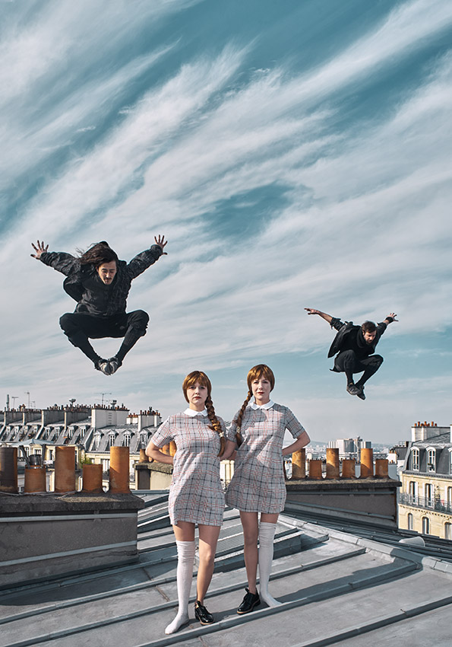

De Nathalie Papin
(Éditions l’Ecole des loisirs)
Grand prix de littérature dramatique jeunesse 2016 - Artcena
Mise en scène Karelle Prugnaud

CREATION FESTIVAL D’AVIGNON 2018

LÉONIE ET NOÉLIE
DE NATHALIE PAPIN
Editions « L’école des loisirs »
Le texte a reçu le Grand prix de littérature dramatique jeunesse – Artcena – 2016

MISE EN SCÈNE
KARELLE PRUGNAUD

Spectacle tout public à partir de 8 ans

Léonie et Noélie ont seize ans. Elles sont jumelles monozygotes. Des toits d’une ville, elles contemplent un incendie qu’elles ont provoqué et jaugent leurs défis presque atteints. Pour l’une, le contrôle parfait des mots. Pour l'autre, la stégophilie, le vide et l’action. Elles sont dans une performance limite où elles dépassent les humiliations de leur enfance.

Léonie et Noélie, texte de Nathalie Papin est une méditation sur l'autre, son miroir, son tout mais aussi son rien, sa solitude et sa soif de distinction. En proposant à Karelle Prugnaud de se saisir de ce texte sur les pouvoirs et les ambiguïtés de la gémellité, l’auteur a senti un double possible chez la jeune performeuse habituée à l’instantanéité. L’absolu de l’enfance, le vertige de la piste, l’animalité des pulsions sont ici au service d’un public en devenir.

« Cela nous raconte aussi le désir qu'un enfant a de s'extraire de son milieu lorsque ses rêves ne peuvent s'y déployer correctement. » Nathalie Papin

CREATION FESTIVAL D’AVIGNON
Du 16 au 23 juillet 2018
Chapelle des Pénitents Blancs
Le 16 juillet à 15 h
Du 17 au 23 juillet à 11h et 15h (relâche le 19 juillet)

De Nathalie Papin
Mise en scène de Karelle Prugnaud
Avec :
Daphné Millefoa, Justine Martini et Simon Nogueira, Yoann Leroux (Acrobates Freerun),
Et à l’image : Claire Nebout (La mère), Denis Lavant (L’agent de sécurité),
Bernard Menez (le professeur) et Yann Collette (le juge), Aliénor et Apolline Touzet (les jumelles jeunes), Romane et Bonnie Bayle -Addamo (les jumelles bébés)

Scénographie : Thierry Grand
Costumes / assistant à la mise en scène : Antonin Boyot-Gellibert
Création vidéo : Tito Gonzalez, Karelle Prugnaud
Création lumières – régie générale : Emmanuel Pestre
Création son et régie : Rémy Lesperon
Captations, montage et régie vidéo : Tito Gonzalez
Administration de production : Fabien Méalet
Diffusion / production : Caroline Namer
Accompagnement de production : Roger Le Roux
Photos : Martin Baebler

Calendrier de tournée 2018/19 (en cours…)
Du 16 au 23 juillet 2018 : Festival d’Avignon
Le 18 octobre 2018 : Scène nationale Aubusson
Les 8 et 9 novembre 2018 : Scène nationale Albi
les 9 et 10 décembre : Théâtre des 4 saisons – scène conventionnée de Gradignan
Du 13 au 15 décembre 2018 : Centre Dramatique National de Normandie-Rouen
Le 18 décembre 2018 : le Rayon Vert (Saint Valéry en Caux)
Les 10 et 11 janvier 2019 : Gallia Théâtre – scène conventionnée de Saintes
Du 16 au 23 janvier 2019 : Scène nationale Tulle / Brive
Du 12 au 14 février 2019 : La Coursive – Scène nationale La Rochelle
Le 26 février 2019 : DSN Dieppe Scène Nationale
Les 7 et 8 mars : Le Grand Bleu – Lille
Les 11 et 12 mars 2019 : La rose des vents – Scène nationale de Villeneuve d’Ascq
Les 30 et 31 mars 2019 : Festival petits et grands – Nantes (au Grand T)
Le 1er avril 2019 : Le Grand T – Théâtre de Loire Atlantique (Nantes)
2019/20 : L’Espace des arts – Scène nationale Chalon sur Saône

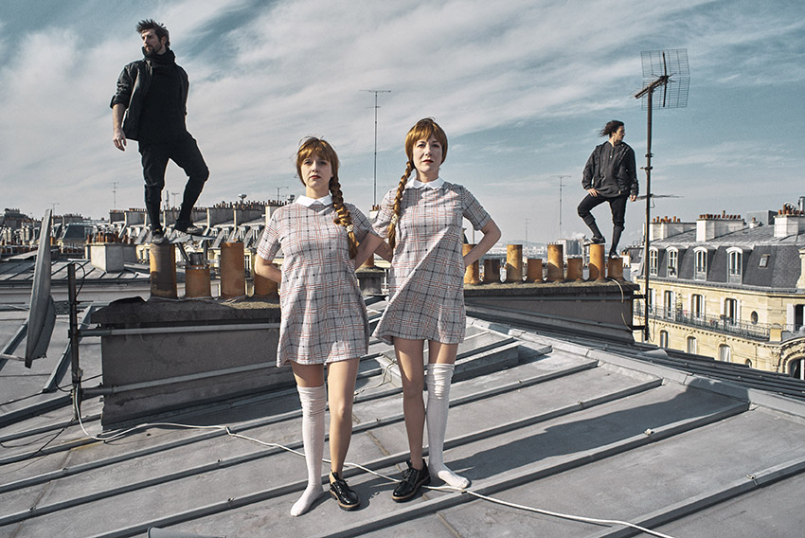

Production : Cie l’envers du décor . Coproductions : Festival d’Avignon, OARA - Office Artistique de la Région Nouvelle-Aquitaine, La Rose des Vents – Scène nationale Lille Métropole - Villeneuve d’Ascq, Scène nationale Tulle / Brive, DSN - Dieppe Scène Nationale, Le Grand T – Théâtre de Loire Atlantique, la Coursive – Scène nationale La Rochelle, Théâtre des 4 Saisons – Scène conventionnée de Gradignan, Scène nationale d’Aubusson, Scène nationale d’Albi, le Gallia Théâtre – Scène conventionnée de Saintes, L’Espace des arts – Scène nationale Chalon sur Saône. Avec le concours du Ministère de la Culture et de la Communication / DRAC Nouvelle-Aquitaine. Ce texte est lauréat de la Commission nationale d'Aide à la création de textes dramatiques – Artcena. Ce texte a reçu le Grand prix de littérature dramatique jeunesse 2016 – Artcena. Avec l’aide de la CCAS - les Activités Sociales de l’Energie. Avec le soutien du Chantier Théâtre – Cie Florence Lavaud.

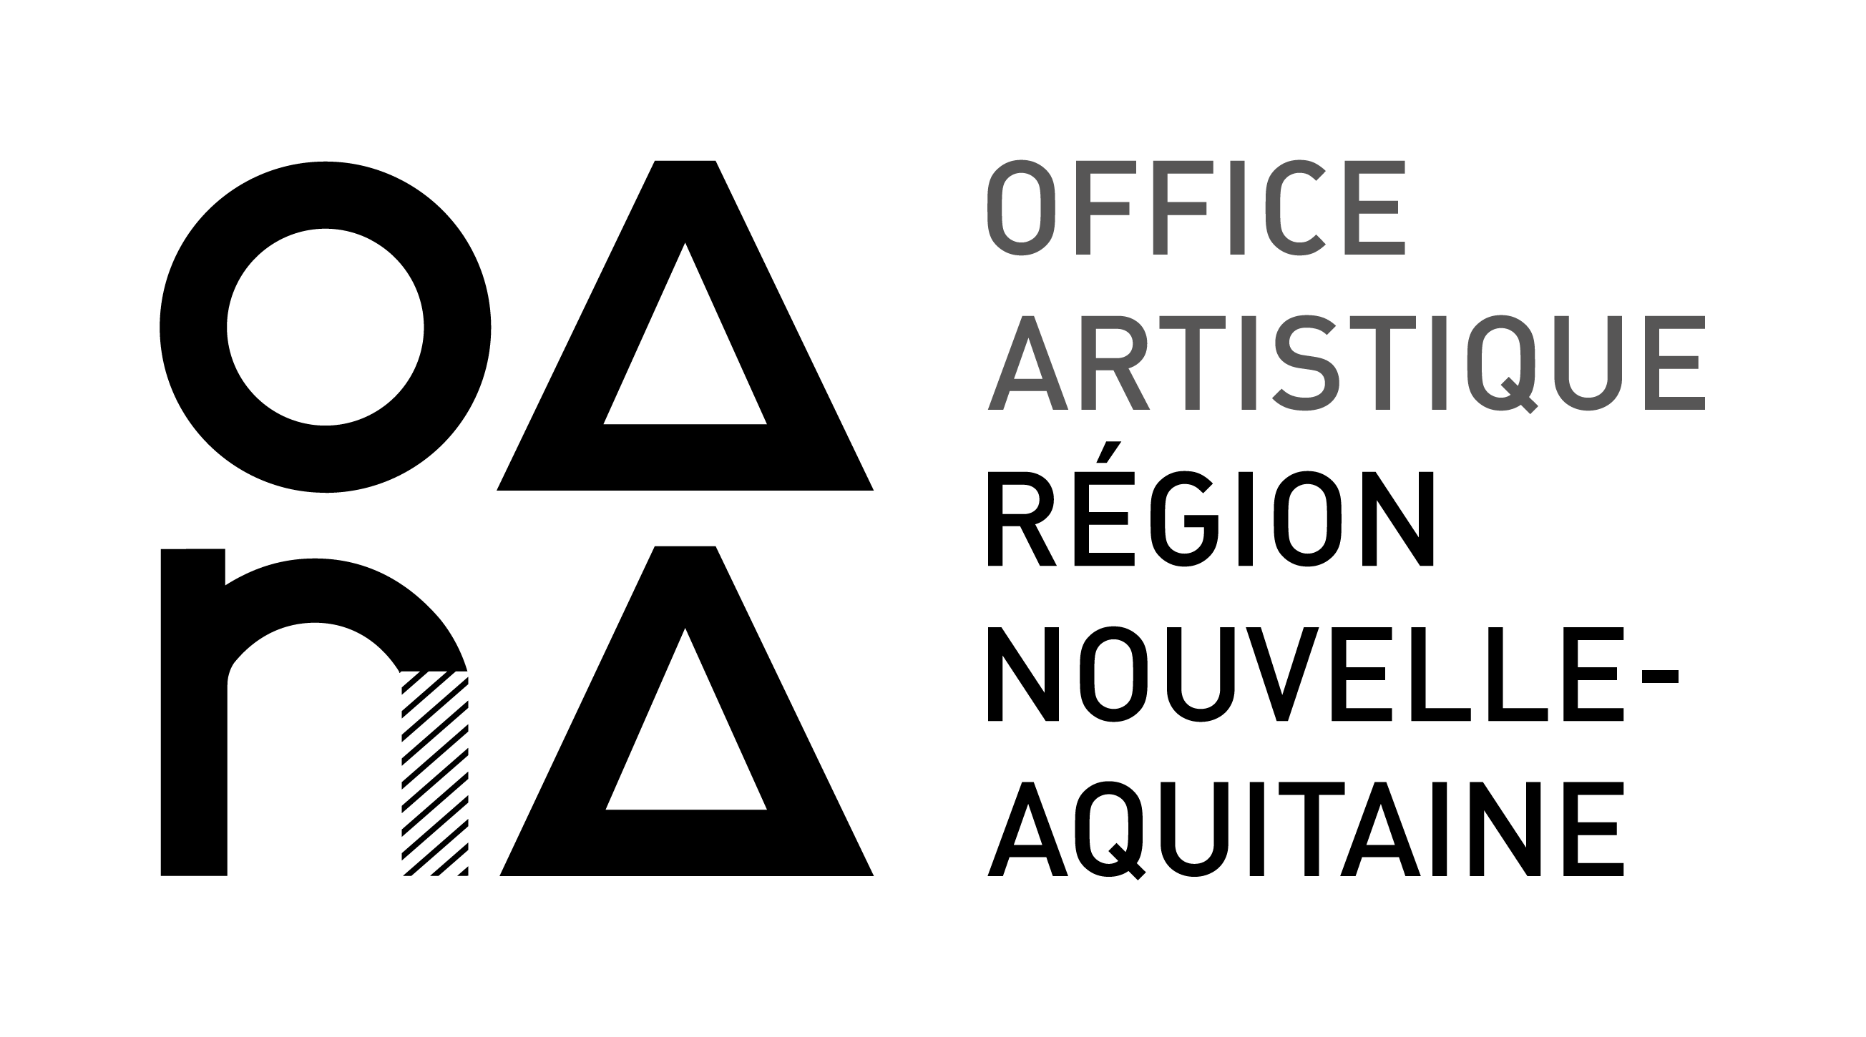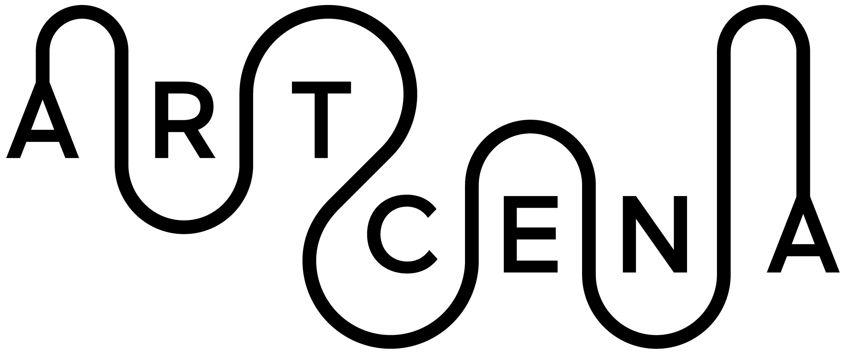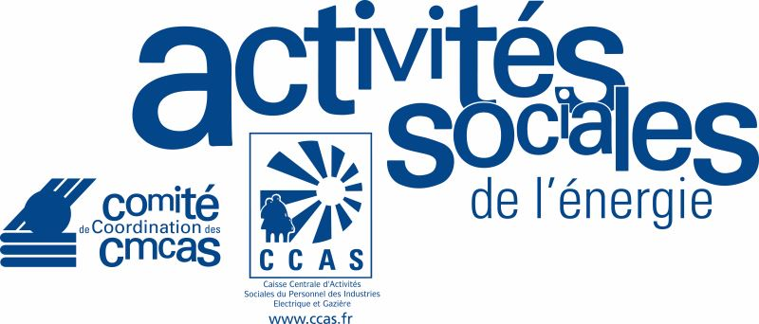

La rencontre de Karelle Prugnaud avec « Léonie et Noélie »

J’ai reçu « Léonie et Noélie » par la poste.
Un léger paquet déposé dans ma boîte. Je l’ai ouvert : il y avait une lettre et le livre.
Je relis la dédicace encore et encore comme un rêve qui ne doit pas s'éteindre, comme un rêve que l'on désirerait toucher du bout des doigts :

Pour Karelle,
Pour qu'un jour, on rêve d'avoir une jumelle pour aller voir ce qui se passe de l'autre
coté. Avec complicité
Nathalie.

J'ai décidé d'aller voir de l'autre côté.
Main dans la main avec celle qui deviendra ma jumelle, l'auteure de cette fabuleuse et touchante histoire.
Moi aussi toute petite, comme les deux personnages Noélie et Léonie, je rêvais d'avoir une soeur jumelle, une confidente avec laquelle on peut tout partager, tout faire, une poupée grandeur nature créée à sa propre image à qui on peut tout dire. Plus de secret, même plus besoin de parler, juste se regarder, incarner une bonne fois pour toute ce pacte magique tracé à la craie et recouvert de salive au fond de la cour de récréation avec celui ou celle que vous rêviez comme votre meilleur ami "pour la vie, croix de bois croix de fer si je mens je vais en enfer "...
Je crois que nous sommes tous en enfer, car ces petits rituels d'amitié duraient à peine plus d'une semaine ...
Être si semblable que la confusion s'infiltre jusque que dans le choix des prénoms "Léonie et Noélie", je me trompe encore en les prononçant !!!!
J'aime beaucoup la préface qui ouvre le roman "les Météores " de Tournier, elle symbolise bien cette fusion ultime que peuvent vivre les jumeaux: «Il était une fois deux frères jumeaux, Jean et Paul. Ils étaient si semblables et si unis qu’on l’appelait Jean-Paul ».
Ce prénom composé qui peut désigner une seule personne souligne que chacun des deux jumeaux est perçu comme la moitié d’un unique individu.
Depuis les civilisations antiques un culte est voué aux jumeaux, les Dioscures, Castor et Pollux, Romulus et Remus, les Açvins, les Tweedle Dee et Tweedle Dum dans Alice au pays de merveilles, les Dupont-Dupond.....
Cette singularité qui relève de l'extra Humain, du magique, du désir immortel de l'âme.

Ces deux jeunes soeurs, Léonie et Noélie viennent d'un milieu populaire, une famille avec si peu d'argent qu'elles n'ont qu'un cartable pour deux, une paire de chaussures pour deux, devant alterner les jours d'école, chacune son tour, quand l'une va en classe l'autre reste dans sa chambre, si peu d'argent qu'elles se retrouvent dans un supermarché prises en flagrant délit de voler d'un dictionnaire ! Voler un dictionnaire à dix ans ! C'est d'une poésie et d'une force incroyable.
Moi à dix ans j'aurais choisi les paquets de bonbons ou le rayon des jouets !! Ces deux petites filles ont déjà la conscience, le pressentiment de l'après-enfance, le sempiternel " quand je serai grand "n'est pas une abstraction, mais une épée de Damocles, il n'y a déjà plus de temps, apprendre tous les mots du dictionnaire pour grandir, avoir accès à la "culture " pour avoir accès au bonheur dans le monde des grands !

Devenir adulte, cette énigme de l'enfant qui se rêve et se projette, ce grand saut dans le vide, Noélie, à seize ans s'y prépare en s'entraînant à sauter sur les toits, sauter par-dessus le vide, jouer avec le risque de la Grande et dernière chute ! Voguer sur les toits, cet espace interdit qui frôle le ciel, où dansent les oiseaux, la liberté ultime dont on ne pourra jamais saisir les contours ... Être grand c'est être libre ou rien !!

Libre de penser, ce à quoi s'entraîne Léonie en apprenant le dictionnaire par cœur, et libre d'agir en volant sur les toits comme le fait Noélie.

Rencontre de Nathalie Papin et Karelle Prugnaud

Cette fois-ci, pour Noélie et Léonie, c’est moi qui trouve, me suis-je dit !
Et vite. Je ne veux pas attendre. Comme Léonie et Noélie, je suis pressée.
Il y a comme une urgence. Et pourtant, je prends le temps.
Je cherche un-e metteur-e en scène, je cherche le coup de foudre pour ce texte.
Je vais au théâtre, je visionne des sites, je fouine, je demande, je parle, j’écoute…
Et Rien ou plutôt, si, beaucoup de pistes.
Puis, un jour, à Dieppe, d’un coup de voiture, nous filons, avec une amie, à la Scène Nationale de Dieppe. Pas peur de faire cent kilomètres pour aller voir un spectacle.
C’est pour un texte d’Eugène Duriff, Ceci n’est pas un nez.
Il est mis en scène par Karelle Prugnaud.
Et là, pas de doute ! C’est elle ! Oui, c’est elle.
Une manière de prendre le texte à bras le corps, comme une percussion permanente de la parole, d’engager les comédiens dans un jeu/performance, puis tout à coup, de subjuguer le spectateur avec une image qui tombe du ciel à vous couper le souffle.
De la noirceur, elle en fait une fête, de la poésie elle l’induit dans la performance, de l’urgence elle la dilue dans la poésie.
Et le mardi 28 février, j’envoie une lettre.

Mais elle, le veut-elle ?

Oui. Oui.
Elle répond comme une jumelle. Elle en rajoute. Elle double la gémellité.
Aux jumelles, elle donnera des doubles masculins.
À leur passion, la stégophilie, elle leur donnera un freeruner.
À mon abstraction du double, elle donnera une image. Comme un arrêt sur image qui fait dire : c’est ça. C’est ça, mais je ne le savais pas il y a deux secondes.

Il y a un mystère, une monstruosité et une fascination que la gémellité provoque envers les autres.
Je suis certaine que Karelle va nous emmener aussi loin que possible au bord de cet abîme, à la limite du vertige.
Et à la fin nous désirerons être jumeaux ou jumelles !

René Zazzo psychologue qui a inspiré Les Météores de Tournier dit :
Les jumeaux sont des couples excessifs et non d’exceptions.
Je le crois. Nous avons tous, un jour, vécu, dans une relation, la fusion sublime du bain gémellaire et à un autre moment, désiré nous en défaire ou au contraire retenu l’autre dans cette perfection.
Cette tension d’aller retour est faite pour le théâtre de Karelle.

Notes Scénographiques
Nous retrouvons la figure de la gémellité au sein même de la structure dramaturgique de "Léonie et Noélie". Nathalie Papin jongle entre "l'instant théâtral" à savoir, le présent de ces deux jeunes filles en fuite réfugiées secrètement sur les toits de la ville, là où personne ne viendra les chercher, et "l'apnée poétique", celui du souvenir de leur toute petite enfance qui nous amène sans aucun didactisme à adopter ces jeunes filles en cavale, à les comprendre, à les aimer.
La mise en scène prendra en compte ces deux états de théâtre, à travers deux processus scéniques bien distincts à savoir, "le théâtre " définissant le présent immédiat et "le cinéma" pour évoquer le souvenir. Le lien entre ces deux évènements sera les comédiennes, qui seront les actrices incarnées du présent, et les voix scéniques reprises par des micros, telle une post synchro du film ou un ciné concert, pour incarner "les souvenirs ".
Les jumelles sont motrices de leurs apnées du passé, l'auteur l'introduit par un rituel lors du premier souvenir:
Douze coups sonnent.
Elles se blottissent l'une contre l'autre,
elles écoutent les douze coups.
Puis silence.
NOELIE
Il y a le souvenir qui arrive.
LEONIE
Oui, je l'ai aussi.
Douze coups sonnent encore.
NOELIE
Le souvenir !
Elles plongent donc ensemble avec un langage qui leur est propre dans leurs images, leur vision du passé. L'unité de lieu étant leur imaginaire, contrairement à celle de la réalité du théâtre, peut donc être traitée à travers des images filmées dans des lieux réalistes et introduisant d'autres personnages: "le supermarché "où le vol du dictionnaire s'effectue et où elles sont prises en flagrant délit par un vigile, "la cuisine du petit déjeuner" où la mère donne en alternance le cartable et l'unique paire de chaussures qui leur permet d'aller à l'école chacune une semaine sur deux,
"La salle de classe", où Léonie a été enfermée dans le placard par un autre élève et interrogée par le maître de classe, "le tribunal", où le juge leur annonce qu'elles seront placées dans un foyer séparé de leur mère à jamais, "un toit » , avec le baiser tant rêvé de leur prince charmant, ou plutôt l'ange de la mort "Mattias "...
Sur scène , en revanche pour incarner les toits de la ville, le dehors de leur foyer d'accueil auquel elles ont mis le feu pour le fuir à jamais, pour représenter cet "entre ciel et terre" sur le lequel elles sautent, tombent, rebondissent, rêvent, nous utiliserons peut être des monticules de matelas que les deux sœurs peuvent manipuler tels des « Légos », ceux-ci se faisant tour à tour, cheminée, murs, toiture au bord du vide ...
Deux Freeruners incarneront leur double physique et acrobatique à travers la figure de l'amoureux absent Mattias .
Nous travaillerons notamment avec Simon Nogueira, star des adolescents, Champion de France du Free run acrobatique ou "stégophile" comme le définit très bien Nathalie Papin dans le prologue. Le free running consiste à pénétrer de façon clandestine dans les cages d'escaliers des immeubles jusqu'à trouver l'accès des toits, sur lesquels ils sautent, naviguent, dansent, font des acrobaties. C'est vertigineux, magique au-delà des rêves et du sublime, un espace de liberté entre ciel et terre, à l'abri des regards, des jugements, un espace utopique, comme celui où se réfugient "Léonie et Noélie".

Projet scénographique – Thierry Grand
La Chapelle des Pénitents Blancs

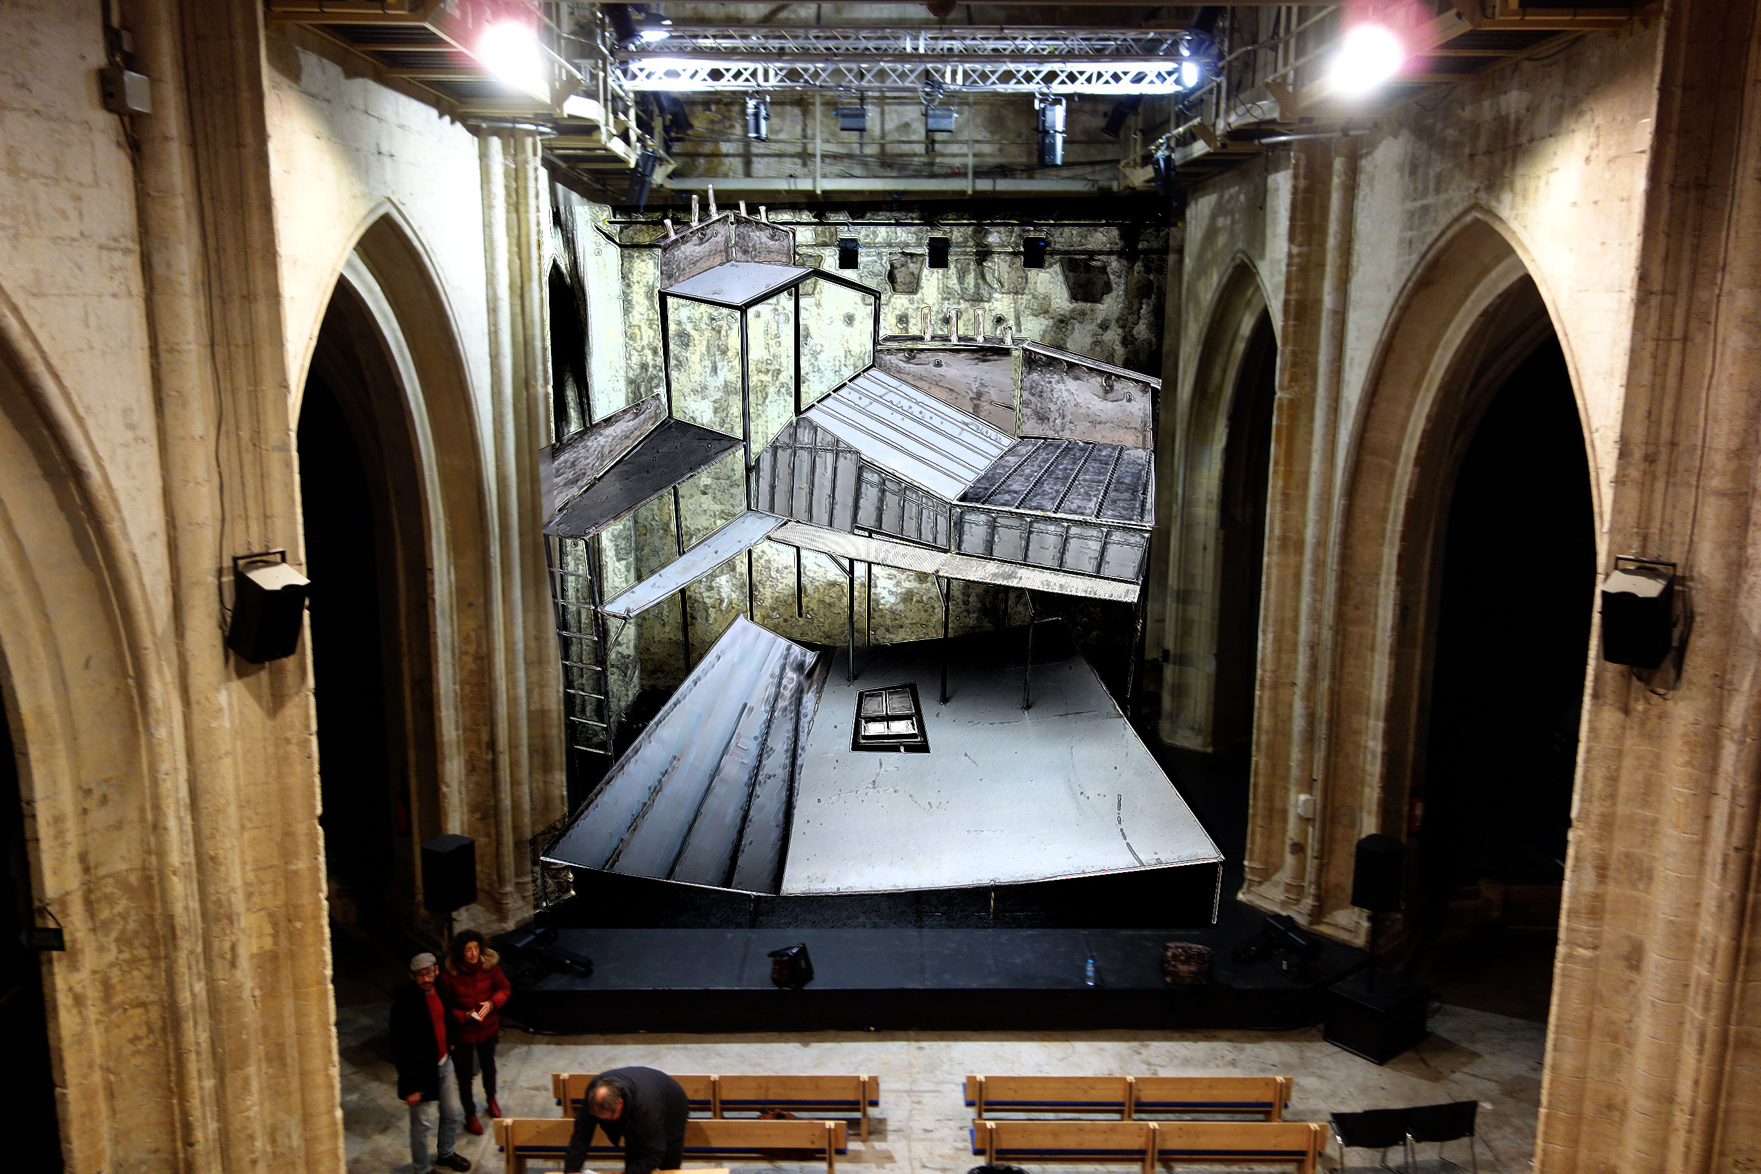

Entretien avec Nathalie Papin et Karelle Prugnaud

La gémellité. Posé comme cela, le thème semble très vite nous dépasser par son mystère, sa complexité, son entièreté.

Nathalie Papin : Ecrire sur la gémellité est un désir qui remonte à plus de dix ans. En 2007, j'ai souhaité interroger ma mère sur le rapport qu'elle entretenait avec sa propre jumelle. Elle m'a accordé une heure. Ni plus ni moins. Beaucoup de réécritures suite à cette discussion entre ma mère et moi s’en sont suivies, mais Léonie et Noélie m'est apparue comme la version la plus libre, la plus dégagée de son récit personnel. L’écrit devenant autonome, il m'a permis de m'extraire d'une fusion symbolique. Ici, les jumelles ont seize ans, mais dans une version antérieure, je retraçais toute leur vie et cela se concluait par leur mort. Cet acte d'écriture m'a fait cohabiter inconsciemment avec l'image de ma mère enfant, avec ma propre image d'auteure, enfant. Il y avait là aussi une fusion. Souvent dans mes textes, les enfances se mélangent et les enfants s'auto-génèrent. Le présent de l'écriture leur permet de se retrouver. Léonie et Noélie m'a permis de faire advenir ces enfances superposées. J’ai exploré l’altérité... Il y a eu un déplacement de ma propre source d'inspiration, comme si une digue avait cédé entre moi et le monde et que, maintenant, l'écriture pouvait passer sans problème. Léonie veut apprendre le dictionnaire par cœur, Noélie veut être funambule... Cela nous raconte aussi le désir qu'un enfant a de s'extraire de son milieu lorsque ses rêves ne peuvent s'y déployer correctement. S'extraire de ce monde d'origine demande une grande force. C'est une manière de se donner des défis invraisemblables. Cela signifie se jeter dans le vide... C'est aussi une manière de faire plus confiance aux mots qu'aux adultes. Petite, ne pas réussir à apprendre le dictionnaire a été pour moi l'un de mes premiers échecs. En créant ce personnage, je confirme à l'enfant que j'étais que j'ai réussi à apprendre le dictionnaire. C'est une sorte de transmission qui se fait, grâce à l'écriture.

Karelle Prugnaud : Ces deux personnages nous posent aussi la question du « n'être qu'un ». C'est toute une réflexion autour de l'émancipation et de l'identité qui est au travail. Si d'un seul coup, chacune d'elles a accès à elle-même, qu'est-ce qu'elles lâchent ? Et puis il y a toute la fascination que les deux jumelles transportent : elles ont une culture commune et personnelle, une parole propre. C’est à la fois un langage commun actuel et un langage archaïque car il prend appui sur des souvenirs. Il y a donc parole mais aussi incarnation dans la gémellité. Nous travaillons avec les actrices à ce lien corporel. Par les vêtements en premier lieu avec une évolution dans leur manière de s’habiller, en gardant la codification de l'écolière qui renvoie à l'être social. Et qui s’amuse aussi de l'imaginaire japonais que connaissent bien les adolescents. À seize ans, si elles incarnent encore l'image de la « petite fille », elles doivent aussi décider de leur route. L'adolescence, cet état transitoire est le moment où le désir se place dans « l'être social » ou non. Cette temporalité, nous l’assumons et nous la cherchons dans ce no man's land fait de silence, de rien et de solitude. Même si les jumelles vivent dans la fusion, elles restent irrémédiablement seules. Avec Rémy Lesperon qui est compositeur, nous cherchons quelque chose qui soit proche de l'ataraxie, une plénitude douce, comme un nocturne de Chopin… Même si nous savons qu’elle n’est que temporaire car suivie irrémédiablement par des phases de chaos. Des temps de réanimation qui permettent de se réincarner.

Il y a un lien troublant entre ce rapport performatif que vous avez Nathalie par rapport à l'écriture et vous Karelle, par rapport à votre travail de performeuse. Peut-on y voir un effet de miroir ?

Karelle Prugnaud : Léonie et Noélie représente pour moi une aventure nouvelle. Je travaille habituellement avec des écritures denses (avec des auteurs tels qu'Eugène Durif.) Souvent l'image fait écho au texte, parfois je mets en scène sans aucune dramaturgie... Ici, le mot est très choisi. Pour moi, ce n'est pas une écriture pour enfant, c'est une écriture tout court. Un texte elliptique, mais qui n'est pas quotidien, avec une véritable charge derrière. On peut avoir l'illusion d'y accéder tout de suite, mais non. C'est comme un geste chez Pina Bausch : s'il n'est pas fait correctement, alors qu'il semble tellement simple, il devient creux. C'est tout cet exercice de précision qu'il nous faut explorer avec les comédiennes. Étrangement dans leur travail en dehors de ce projet, elles ont déjà initié des recherches sur la gémellité. Cela nous donne une sorte de complicité qui à mon avis est visible au plateau.

Nathalie Papin : Lorsque j'ai découvert le travail de Karelle, j'ai vu l'extravagance, la fulgurance poétique et je me suis dit qu'elle pouvait révéler tous les secrets du texte. C'est une intuition qui s'est déposée lentement. Il n'y a pas de réserve dans notre rapport auteur/metteur en scène, mais un partage total qui explose, qui va dans tous les sens. Cet échange me permet de repenser l'écriture et me dire que ce n'est pas «fini», qu'un prolongement existe et qu'il peut se faire avec moi. Cela donne le vertige ! Un vertige artistique.

Karelle Prugnaud : Pour moi, c'est comme si on m'avait fait une transfusion de texte. J'aime les défis et mettre en scène cette pièce devient en soi une performance. Il s'agit ici d'affronter une langue, une brutalité. Ne pas penser à «mettre en scène» un spectacle pour enfant mais plutôt voyager avec le texte. Errer, tenter... Nous prenons aussi le risque de tomber. Je me retrouve face au défi de l'artiste qui doit accepter de se bousculer et entrer dans des mondes qui ne sont pas les siens.

Pouvez-vous nous parler de ce toit où a lieu l'action principale de la pièce ? De cette passion commune aux personnages : la stégophilie ?

Karelle Prugnaud : Ce toit, c’est un purgatoire. Le temps est en suspens. Il est entre l'enfance et l'adolescence. Pareil à l’écriture, il est étiré et crée des tensions entre l'urgence et l'accalmie. Ce toit est donc sur scène. Thierry Grand, scénographe, travaille le métal et son idée est de reproduire les notions de hauteur. Il est aussi un appui pour que Mattias, incarné par Simon Nogueira, freeruner, déambule au-dessus du vide.

Nathalie Papin : Il y a déjà cette polysémie qui existe entre le toit, le lieu de l'action et toi, l'autre. Stego signifie « toit » en grec. Quand on arrive là-haut, le point de vue est vierge, inatteignable. Les stégophiles ont envie de s'extraire de la turbulence, du tourbillon terrestre, de se détacher du sol. C'est aussi ce que je raconte avec le personnage de Mattias et des deux filles. Ils attendent, face à l'incendie, en apesanteur.

Karelle Prugnaud : C'est vrai qu'il y a un côté un peu beckettien ! Mattias pourrait être Godot. Mais c'est aussi une incarnation de « l'extra-humain ». Les capacités physiques de Simon et Yoann, qui incarnent Mattias, sont d'une virtuosité irréelle. On ne sait pas s'il existe vraiment. Il représente un personnage qui sort de la « discipline », de ce qui est cadré. Avec lui tout devient possible. Il représente ce « tout » et ce « rien » à la fois. Là encore, je retrouve des sensations de la performance : casser les a aprioris de ce que doit être le plateau, insuffler des pulsions de vie, accepter une « mort » pour renaître. On touche à l'idée de la métamorphose.

À vous entendre, on sent que cette thématique, mais aussi d’œuvrer à une pièce pour les adolescents, vous bouleversent personnellement.

Karelle Prugnaud : Dans mon travail, je revisite souvent l'univers de l'enfance au travers du regard des adultes. Je le résumerai en ces termes: pour moi, l’enfance est un train fantôme. On cherche à retrouver l'émerveillement qu'on avait, on cherche la sensation et la joie et la peur d’être dans un manège. Sauf que c'est une chose que l'adulte a perdu. Il a envie de voir ce qu'il attend, il a besoin de l'autre pour le conforter dans ce qu'il attend. C'est une sensation que l'on a dès qu'on entre dans le champ du langage. L'adulte, parce qu'il a besoin de nommer ce qui l'entoure perd l'enfance. C'est une chose que je regrette dans la manière qu'on a d'envisager le théâtre jeune public: il y a une sorte de régression dans la manière d'aborder le langage alors que les enfants ne sont pas à sous-estimer dans leur rapport aux mots. C'est eux qui détiennent l'émerveillement. Nous, nous nous devons d'assumer de faire un spectacle.

Nathalie Papin : Quand on me parle de théâtre jeune public, je pense à «l'intelligence symbolique» (en tant qu'intelligence du sens et de la cohérence humaine). J'ai plus la nécessité de m'adresser à l'enfance que de faire du théâtre pour enfant. Et c'est une enfance que je ne cesse d'explorer. Souvent l'adulte a une vision de sa propre enfance qui est plutôt «fixe», alors que ce n'est qu'une illusion. La mémoire que l'on pense avoir de son enfance n'est souvent pas fiable. En fonction de ce que l'on vit, ce pays de l'enfance bouge et son exploration est une source de créativité permanente. Ce n'est pas quelque chose qui est de l'ordre du mental ou de l'intellectuel, ce sont des sables mouvants: si tu ne marches pas, tu t'enfonces. Je suis dans les marais de l'enfance et tant que je n'aurai pas trouvé la terre ferme, je serai obligée de marcher.

Propos recueillis par Marion Guilloux

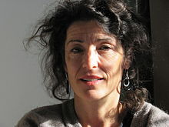

Nathalie Papin
Auteure

Sa première pièce, Mange-Moi, paraît en 1999 à l’École des Loisirs qui éditera jusqu’à ce jour presque tout son théâtre : Debout, Le Pays de Rien, Camino, Qui Rira Verra, Petites Formes, La morsure de l’âne etc…
Sa pièce emblématique Le Pays de Rien, obtient le prix de l’ASTEJ en Suisse en 2002. En tournée actuellement par La Petite Fabrique (Betty Heurtebise) pour une sixième année. Le pays de Rien donne lieu depuis 10 ans à nombreuses mises en scène et traductions, en Italien, espagnol, polonais, grec…
D’autres textes sont montés par des compagnies en métropole et ailleurs parmi lesquelles la Cie Ma roulotte (Christine Pouquet), la Cie Les Veilleurs (Emilie Leroux) et le CDN de Normandie (Elisabeth Macocco). D’autres pièces ont fait l’objet de création radiophonique sur France Culture : Debout, l’Épargnée et Tisser les Vivants par la réalisatrice Juliette Heyman.
Nathalie Papin est engagée pour faire connaître l’écriture dramatique pour la jeunesse avec d’autres auteurs auprès d’étudiants, d’enseignants, de traducteurs, d’artistes, etc.
Pour La Belle saison, elle a participé à une des commissions nationales et aux journées d’étude à la Chartreuse.
Elle est auteure sélectionnée à THEA pour l’année scolaire 2007-2008 où elle rencontre plus de cent classes ayant travaillé sur ses textes. À partir de 2013 l’Éducation Nationale a inscrit dans la liste des ouvrages sélectionnés pour les collèges trois de ses publications : Debout, Camino,La morsure de l’âne.
Un, Deux, Rois, publié en 2012 a donné une lecture inédite par Emmanuel Demarcy-Mota, dans le festival littéraire Terres de Paroles en Normandie avec Hugues Quester dans le rôle du Roi.
Nathalie Papin aime également écrire pour des artistes singuliers. En 2014, elle écrit pour un magicien : Belkheïr ou une carte ne vous sauve pas la vie pour rien, création hybride où théâtre et magie sont en symbiose. Produit par le Cirque-théâtre d’Elbeuf et le théâtre de Vidy Lausanne. En 2015 paraît Faire du feu avec du bois mouillé, une conférence en abécédaire à l’envers sur le théâtre qu’elle écrit comme une réponse poétique aux questions sur ce théâtre jeunesse toujours interrogé. Betty Heurtebise va mettre en scène ce texte avec l’auteure lisant cet abécédaire dans « un livre scénique » couvert de mots animés, créés par le vidéaste Valéry Faidherbe. Depuis deux ans, elle a répondu à deux commandes d’écriture, deux pièces à paraître en 2017 : Le gardien des ombres et Quand j’aurai mille et un ans qui seront mises en scène par Maesta théâtre ( Benjamin Ducroc ) et La Cie des Lucioles ( Jérôme Waquiez ).En 2016 paraît Tenir, une pièce adulte publiée à l’espace 34.

Elle reçoit le Grand prix de littérature dramatique jeunesse 2016 pour Léonie et Noélie, texte sur la gémellité et décide d’aller à la recherche d’un double poétique pour sa mise en scène. Elle le trouve en avril 2017. C’est Karelle Prugnaud.

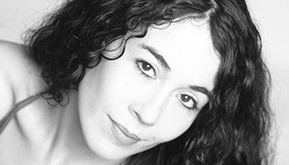
Karelle Prugnaud
Metteur en scène

Metteur en scène, comédienne, performeuse. Elle débute en tant qu’acrobate dans des spectacles de rue puis se forme au théâtre avec le Compagnonnage-Théâtre (Rhône-Alpes) avec notamment Sylvie Mongin-Algan, Dominique Lardenois, Oleg Kroudrachov, Elisabeth Maccoco ou Alexandre Del Perrugia, Laurent Fechuret... Elle réalise ses premières mises en scènes aux Subsistances (Lyon) avec « Un siècle d’Amour » (D’après Bilal) et à l’Elysée (Lyon) avec « Ouvre la bouche oculosque opere » (d’après Yan Fabre).

Depuis 2005, associée à Eugène Durif au sein de la Cie l’envers du décor elle développe un travail pluridisciplinaire entre théâtre, performance, parfois cirque : « Bloody Girl (poupée charogne) » au Quartz (Brest), « Cette fois sans moi » au Théâtre du Rond-Point, « La Nuit des feux » au Théâtre National de la Colline, « Kawaï Hentaï » aux Subsistances (Lyon), « L’animal, un homme comme les autres ? » au Trident (Cherbourg), « Héroïne » (Festival ECLAT d’Aurillac, Festival NEXT à La rose des vents – Scène Nationale de Lille Métropole …), «Hentaï Circus» (Cirque Electrique Paris)...
En 2016/17, elle met en scène « Ceci n’est pas un nez » (jeune public), d’Eugène Durif, à Dieppe scène nationale et en tournée.

Avec l’auteur Marie Nimier, elle créé en 2008/09/10, un triptyque de performances pour trois éditions du festival Automne en Normandie : « Pour en finir avec Blanche Neige » et en 2012 « La confusion » au Théâtre du Rond Point.
Toujours associée à l’auteur Marie Nimier, en 2014/15, elle met en scène « Noël revient tous les ans » (création 2014 au Théâtre du Rond Point, le Grand T – Nantes, La Rose des vents – Scène nationale Lille Métropole) …

Associée à Mauricio Celedon et Kazuyoshi Kushida elle met en scène la troisième partie du spectacle du Cirque Baroque « 4’ sous de cirQ » (2010-11)

Comédienne, elle a récemment joué dans les « Nuits trans-érotiques » (Jean-Michel Rabeux ), « Emma Darwin » (Mauricio Celedon / Teatro del Silencio), « Dettes d’amour » (Eugène Durif – Beppe Navello), « Dialogues avec Pavèse » Eugène Durif / Pietra Nicolicchia), « Kaidan » (Mourad Haraigue),« Le roi se meurt » (Ionesco / Silviu Purcarete – 2011_12), « Misterioso 119 » (Koffi Kwahulé / Laurence Renn Penel au Théâtre de la Tempête en 2014), « La Dame aux Camélias » (mes Philippe Labonne) notamment au Théâtre de l’Union – CDN de Limoges, DSN – Scène Nationale de Dieppe, Théâtre du Cloitre de Bellac, Théâtre des Lucioles (Avignon) en 2015, «Mlle Molière» (Molière/Nicolas Bigard) au Collége de La Salle - festival Avignon 2016. En 2017, elle joue dans la dernière création du Teatro del Silencio (Mauricio Celedon) (festivals de Villeurbanne, Sotteville, Aurillac…)

En 2017, sur l’invitation de Philippe Cogney, elle est artiste associée à la Scène nationale de Dieppe et y dirige également le festival « Tous Azimuts ! ».
Elle intervient également en tant que metteur en scène auprès des élèves de l'école nationale du cirque de Châlons-en-Champagne, de « Regards et Mouvements » (Pontempeyrat), de l’ENSATT (Lyon), de l’école du Théâtre National de Bretagne , du studio Pygmalion (Paris)…
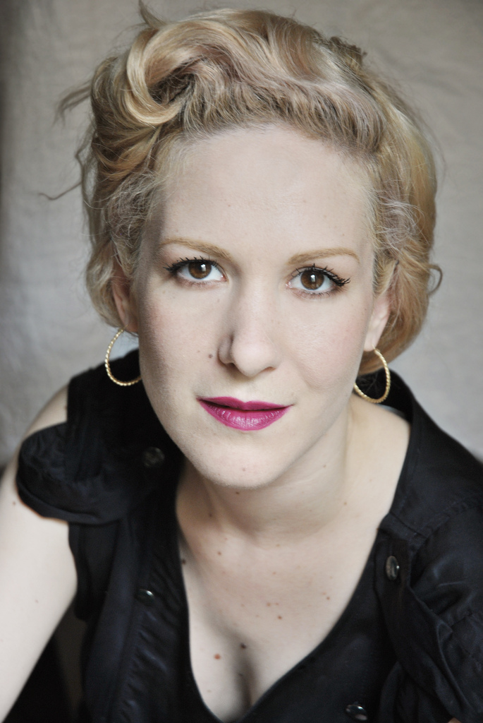
Daphné Millefoa
Comédienne

D’origine franco-slovène, Daphné Millefoa se forme au Cours Florent puis rejoint les cours de l’École de théâtre et de mouvement Jacques Lecoq. Après plus de dix ans de pratique de danse aux styles différents – classique, contemporain, jazz ballet – elle collabore régulièrement avec des chorégraphes comme Etcha Dvornik à Paris ou Barbara Novakovic en Slovénie. Parmi d’autre spectacles elle participe également à plusieurs projets théâtraux de la compagnie Rififi Theater Company (Londres) et pendant plusieurs années, elle était en tournée européenne avec Le Roi se meurt d’Eugène Ionesco, dans une mise en scène de Silviu Purcarete ainsi que dans Hentaï Circus mise en scène Karelle Prugnaud au Cirque Electrique (Paris). A l’écran, on peut la voir dans plusieurs courts métrages, dont Le lit froissé de Myriam Donasis, sélectionné dans une trentaine de festivals dans le monde, qui a reçu le prix du public au festival Cineffable.
Daphné Millefois écrit et met en scène à Ljubljana, en 2013, le spectacle Little Blonde Riding Wolf.

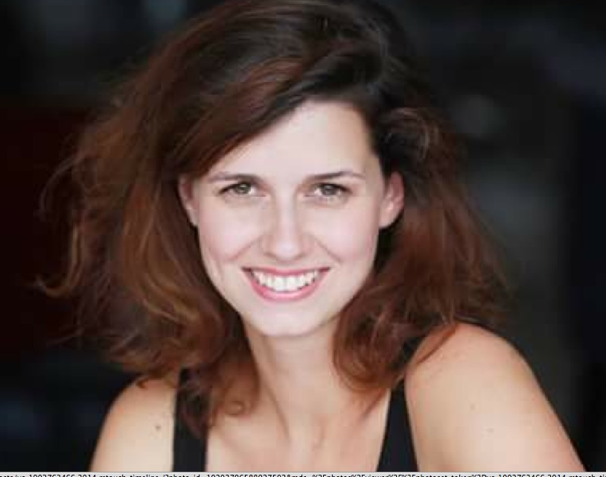
Justine Martini
Comédienne
Comédienne, dramaturge et scénariste, elle se forme au jeu d'acteur dans différents conservatoires d'arrondissements parisiens et à la dramaturgie à l'Université Paris 3, l'ARIAS et l'Ecole Normale Supérieure. Au théâtre, elle joue sous la direction de Franck Berthier dans Tchekhov Intime et Autour de ma pierre, il ne fera pas nuit de Fabrice Melquiot, de Samia Webre dans Adrien en Angleterre, de Jérémie Milsztein dans Les Fâcheux de Molière. En 2012, elle crée le trio "3 Actrices" et co-écrit avec Nelly Morgenstern et Elsa Rozenknop la pièce Trois Actrices Dont Une, qui leur vaudra le surnom des "3 impertinentes du spectacles". Parallèlement, elle publie des articles de recherche pour la revue Théâtre/Public et écrit pour le théâtre et le cinéma. En 2011, elle est finaliste du Prix Sopadin Junior pour le scénario du film Khaled Kelkal co-écrit avec Martin Razy. Elle est actuellement en écriture d'un nouveau long métrage, produit par la Compagnie des Phares et Balises, avec le réalisateur suisse Michaël Terraz.

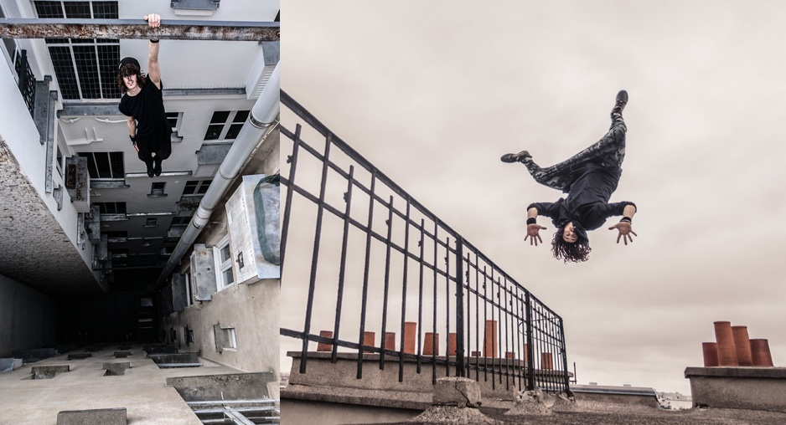
Simon Nogueira
Freerun

Il y a plus de vingt ans, le parkour, l’art du déplacement libre en milieu urbain, avait investi les banlieues françaises. Popularisé surtout en 2001 grâce au film Yamakazi qui avait permis à ce sport de connaître un essor médiatique impressionnant de part le monde. Simon Nogueira en est aujourd’hui le digne représentant. Une vingtaine d’année et une belle volonté pour remettre l’héritage du parkour au goût du jour avec une nouvelle tendance : le freerun. Mélange de parcours d’obstacles, de danse contemporaine et de breakdance, cette nouvelle expression sportive repousse les limites du parkour et prend possession des toits de la ville à la tombée de la nuit.
Membre de la French Freerun Family (3F), Simon Nogueira est le dernier champion de France de Freerunning en Freestyle.
Cet athlète accompli, repéré par « Zéphyr », allie l’acrobatie, la performance et l’esthétique. Aujourd’hui, Simon multiplie les performances à travers le monde et s’illustre à la télévision et au cinéma.

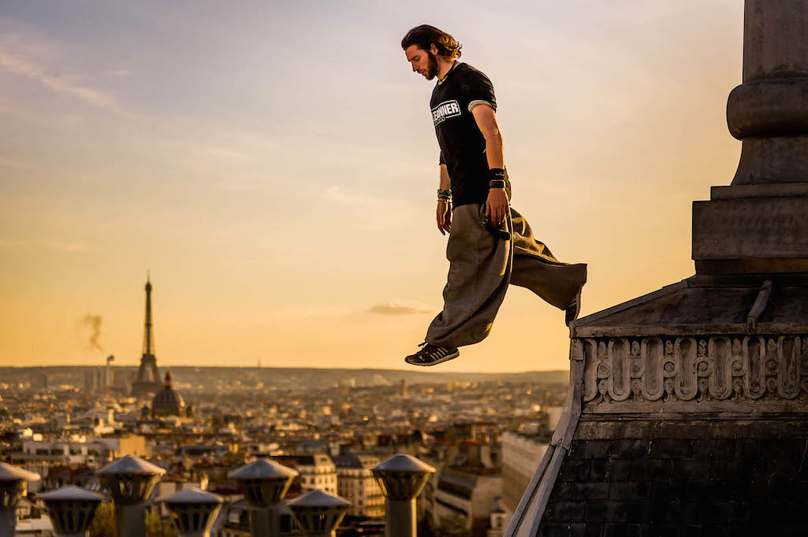
Yoann Leroux
Freerun

Originaire de Saint-Michel-sur-Orge dans l’Essonne, c’est en Chine que les moines Shaolin le baptisent «Vent d’ouest», Zephyr en grec, à l’âge de 18 ans. Venu pour un stage dans leur école, il surprend ses maîtres et leur fait découvrir le parkour. Seul Français présent sur les podiums internationaux en matière de freeruning, il est également le fondateur de la team French Freerun Family qui ne cesse de relever des défis. Il témoigne de son adolescence : «J’étais un gamin gringalet mais bagarreur. Je voulais être un justicier, mais j’ai dérivé et je condamnais les autres avant même qu’ils ne fassent quoi ce soit. Le rugby puis les arts martiaux m’ont formé et m’ont appris à respecter l’adversaire.»

Tito Gonzalez-Garcia
Vidéaste

Réalisateur, vidéaste et photographe Tito Gonzalez Garcia nait en France en 1977 dans le contexte historique de la dictature chilienne. Il fait des études de philosophie à Valparaiso et à la Sorbonne avant de se concentrer dans les heures plastiques. Ses œuvres d’art vidéo ont souvent été créés pour le spectacle vivant, notamment avec la Cie l’envers du décor (Eugène Durif – Karelle Prugnaud) depuis 2006 : “A même la peau”, “La nuit des feux”, “Héroïne”.... Depuis 2010, il est coproduit et dirige trois longs-métrages : une fiction, un documentaire et un film d’art vidéo. En janvier 2016 “Los Soles Vagabundos” est projeté à la cinémathèque du Chili, tandis que le documentaire“The desert of the desert”, est sélectionné au festival de Sao Paulo E Todo Verdade en mars 2016. Être rêvé un ciné poème, sera projeté au palais de Tokyo et au 104 (Centquatre) avant d’être intégré au fond audiovisuel Cineteca Nacional de Chile. Il co-fonde en 2013 Ritual Inhabitual un collectif d’art intégré par deux artistes chiliens avec Florencia Grisanti (taxidermiste au MNHN). ils réalisent différents projets qui unissent art et science dans des institutions comme le Museum Nationale d’Histoire Naturelle de Paris, Le palais de Tokyo, le 104 (Centquatre) et la Cité internationale des arts de Paris. Leurs œuvres vidéo et leurs installations sont une réflexion sur la place des rituels dans le monde moderne, et s’intéressent aussi à comment les pratiques rituelles unissent ou séparent l’homme de l’animal. Dans leur travail est toujours présente la notion de contradiction, principalement: vie et mort, culture et nature. Entre janvier et abril 2017 ils exposent au Musée de l’Homme avec le premier projet Art et Science du musée, qui aboutie en une exposition comune avec des chercheurs du CNRS : “Maupche, voyage en terre Lafkenche”.

LA COMPAGNIE L’ENVERS DU DECOR
Historique

Fondée en 1991 par Eugène Durif et Catherine Beau, la compagnie créée des spectacles écrits par des auteurs et compositeurs contemporains vivants. Elle veut parler du monde sous une forme carnavalesque, joyeuse et noire en même temps.
Parmi les spectacles créés, nombreux sont ceux écrits spécialement pour la compagnie par Eugène Durif : « Eaux dormantes », « Parade éphémère », « De nuit, il n’y en aura plus », « Cabaret mobile et portatif ».
Plus récemment : « Filons vers les îles marquises » (1999) - créé au Théâtre de l’Union (Limoges) et jouée au Théâtre des Fédérés (Montluçon), sur la Scène Nationale Jean Lurçat (Aubusson), au Cabaret Sauvage de la Villette, Scène Nationale d’Orléans, Culture Commune de Loos en Gohelle, l’Hippodrome de Douai, … - « Divertissement bourgeois » et « Clampins songeurs » (créations 2001, notamment joués au Théâtre de l’Est Parisien) ; « Le plancher des vaches » (création 2003 aux Sept Collines de Tulle et Théâtre du Rond Point – Paris) ; « Malgré toi, Malgré tout… dernier concert avant rupture », spectacle musical créé en 2004 au Théâtre de Vienne, « Cette fois sans moi » (Théâtre du Coitre, CDN de Limoges, Théâtre du Rond Point des Champs Elysées), « Bloody Girl » (chantiers contemporains (Le Quartz / Brest)

Les dernières créations ...

2016/17 > Création et tournée de « Ceci n’est pas un nez » (Eugène Durif / Karelle Prugnaud) – jeune public
2016 > Création de « Hentai Circus » au Cirque Electrique – du 3 au 19 juin 2016
2015 > Création de "Hide (vivons heureux, vivons cachés)" (Textes d'Eugène Durif, mise en scène de Karelle Prugnaud) dans le cadre du festival "Au bord du risque" - Scène nationale d'Aubusson
2015 > Réalisation d'un court métrage : "Lola Doll" (Karelle Prugnaud / Tito Gonzalez Garcia)
2015 > Création et tournée du "Cercle des utopistes anonymes" (Eugène Durif / Jean Louis Hourdin) : La Mégisserie, scène conventionnée de Saint Junien, Théâtre du Grand Parquet (Paris)...
2014/15 > Création de "Noël revient tous les ans" (Marie Nimier / Karelle Prugnaud) au Théâtre du Rond Point, puis en tournée (La Rose des vents, le Grand T)
2014 > Création et tournée de "Rêves en chantier" (La Mégisserie, scène conventionnée de Saint-Junien)
2013/14 > Création et tournée du "Désir de l'humain" (Eugène Durif / Jean-Louis Hourdin) - Festival d'Avignon (Théâtre des Halles), Théâtre la Girandole - Montreuil.
2012/13 > Création et tournée de "Héroïne" (festival ECLAT d'Aurillac, la Rose des vents - Scène nationale de Villeneuve d'Ascq, les 13 arches - Brive, DSN - DIeppe, La Fabrique - Guéret, Scène conventionnée d'Aurillac...)
2011 >Création de « L’Animal un homme comme les autres » (Commande du Trident, Cherbourg)
2010 > Création de « Kawai Hentai » : Après une résidence aux Subsistances (Lyon) en janvier et février 2010. (7 représentations en février 2010)
2010 > Création de « Tout doit disparaître ! » (Pour en finir avec Blanche-Neige #3). De Marie Nimier, mis en scène par Karelle Prugnaud dans le cadre du festival Automne en Normandie 2010 (Rouen)
2010 > Création et tournée de « C'est la faute à Rabelais » de et avec Eugène Durif. Résidence et création au Théâtre de Bourg-en-Bresse (125 représentations à ce jour : Athénée - Théâtre Louis Jouvet, Scènes nationales de Chateauroux, Bar-le-Duc, Aubusson, Scènes conventionnées de Guéret, Tulle, Bellac... ).
2010 > (re)création de « Kiss-Kiss » : poursuite du travail commencé à Bellac : du 15 au 22 décembre 2009– Théâtre de l’Elysée (Lyon) et le 1er avril 2010 au Théâtre de l’Union / CDN du Limousin.
2010 > Reprises de « La femme assise qui regarde autour » / Les treize arches (Théâtre de la Grange – Brive) en janvier 2010, de « La Petite annonce », le 31 mars 2010 à la Criée de Cherbourg (saison culturelle du Trident – Scène Nationale) et de la « Brûlure du regard » (Festival « Insdiscipline », le Dansoir / Paris)
2009 > Création de « Princesse Parking » (pour en finir avec blanche neige #2) – 31 octobre 2009 / Festival « Automne en Normandie » / la grande veillée (Evreux)
2008/2009 > Création à Guéret puis au Théâtre National de la Colline et tournée, de « La Nuit des Feux » (Bellac, Limoges, Terrasson, Aurillac...), de Eugène Durif, dans une mise en scène de Karelle Prugnaud.
2008/2009 > Création de « La brulure du regard », performance créé pour la Nuit des musées le 17 mai 2008. Reprise au CDN de Limoges en novembre 2008, au Théâtre de l’Etoile du Nord (Paris) en février 2009. Nouvelle création en résidence aux aux Subistances en octobre 2009 (week-end « ça trace »)
2007 > « La femme assise qui regarde autour », de Hédi-Tillette de Clermont-Tonnerre dans une mise en scène de Karelle Prugnaud dans le cadre du festival « Les auteurs vivants ne sont pas tous morts », du 6 au 9 février 2007, organisé par la Cie du Désordre (Limoges). Représentations à Limoges, Brive et Guéret.
2007 > Création de « Doggy Love », performance théâtre/vidéo/musique, dans le cadre du festival de théâtre contemporain « 20scènes » (mai 2007)
2007 > Création de « Kiss-Kiss », dans le cadre du festival de Bellac (juillet 2007). Texte d'Eugène Durif / Réalisation et mise en en scène de Karelle Prugnaud.
2007 >Reprise et tournée de « Les grenouilles qui vont sur l’eau ont-elles des ailes ? » : « Nos ancêtres les grenouilles », de et avec Eugène Durif, présenté au Théâtre des Halles lors du festival d’Avignon 2007.
2006 > « A même la Peau / S’écorche / La Révolution », produit par la Compagnie l’Envers du Décor et la Compagnie du Désordre.
2005 > Création de "Cette fois sans moi", d'Eugène Durif - Théâtre du Rond-Point (Paris), CDN de Limoges, Théâtre du Cloitre (Bellac)

La Compagnie l'envers du décor est conventionnée par le Ministère de la Culture et de la Communication - DRAC Nouvelle Aquitaine.

CONTACTS

Direction artistique
Karelle Prugnaud
karelle.prugnaud@yahoo.fr
06 24 31 56 17

Administration
Fabien Méalet
06 83 35 27 77
cie_enversdudecor@yahoo.fr

Production / Diffusion
Caroline Namer
06 10 07 03 70
namercaroline@gmail.com

Presse
Francesca Magni
06 12 57 18 64
francesca.magni@orange.fr
www.francescamagni.com

Cie l’envers du décor
Siège social : Centre culturel - 31, av. Jean Jaurès
19100 Brive
www.cie-enversdudecor.com
cie_enversdudecor@yahoo.fr

